В галерее «Измайлово» прошли праздничные мероприятия, посвященные Дню города
13.09.2016
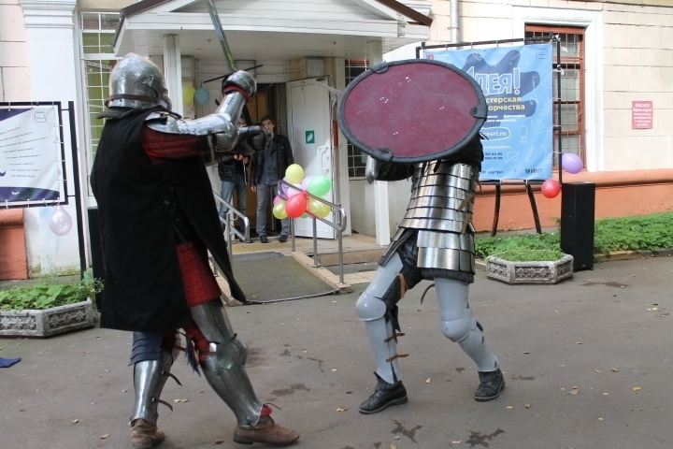

Утром преподаватель Изостудии Ольга Ахметьева провела мастер-класс по живописи для всех желающих. Погода позволила провести мастер-класс на открытом воздухе, у Мостовой башни на Измайловской острове, по соседству с Галереей.
Днем у крыльца Галереи «Измайлово» состоялось выступление участников Клуба исторической реконструкции «Червлёное Знамя». На несколько часов пространство перед Галереей превратилось в настоящее средневековое поле сражения. Все участники шоу были облачены в доспехи и костюмы, которые, как и оружие, они создали своими руками по историческим образцам. Зрителям дали возможность попробовать свои силы в фехтовании - принять участие в реальной исторической схватке и попытаться победить участников.
В 16:00 состоялось первое, организационное, собрание Семейного клуба «Измайлово». Участники клуба, общаясь в неформальной обстановке за чашечкой Иван-чая, обсудили дальнейшие планы и мероприятия. Было принято решение организовать в ближайшее время мастер-классы для детей и родителей, направленных на сплочение семьи, а так же накопления родителями и детьми опыта совместного культурного досуга и позитивного общения.
Праздничная программа Галереи завершилась показом кинофильма «Я иду, шагаю по Москве». Посетители Галереи, жители района Восточное Измайлово и Измайлово, смогли окунуться в атмосферу своего любимого фильма, посвященного столице.

Адрес страницы: http://v-izm.mos.ru/presscenter/news/detail/3736108.html
Управа района Восточное Измайлово города Москвы

